|  |  |  |  |  |  |  |  |  |
| --- | --- | --- | --- | --- | --- | --- | --- | --- |
| Badania przeprowadzone dla | **1 ZL** | | **2 ZL** | | **3 ZG** | | **4 ZG** | |
| Bez indeksów | MIN  156 | ŚREDNIA  180,93 | MIN  180 | ŚREDNIA  216,06 | MIN  130600 | ŚREDNIA  130641,3 | MIN  164,5 | ŚREDNIA  146 |
| Z indexami | MIN  146 | ŚREDNIA  185,13 | MIN  190 | ŚREDNIA  218,67 | MIN  130503 | ŚREDNIA  135398,5 | MIN  153 | ŚREDNIA  171,17 |

INFORAMCJA SYSTEMOWE   
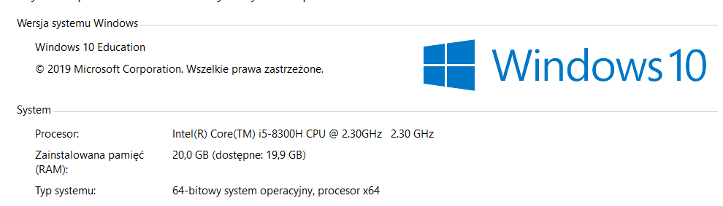  
  
ZL 1  
BEZ INDEKSÓW  
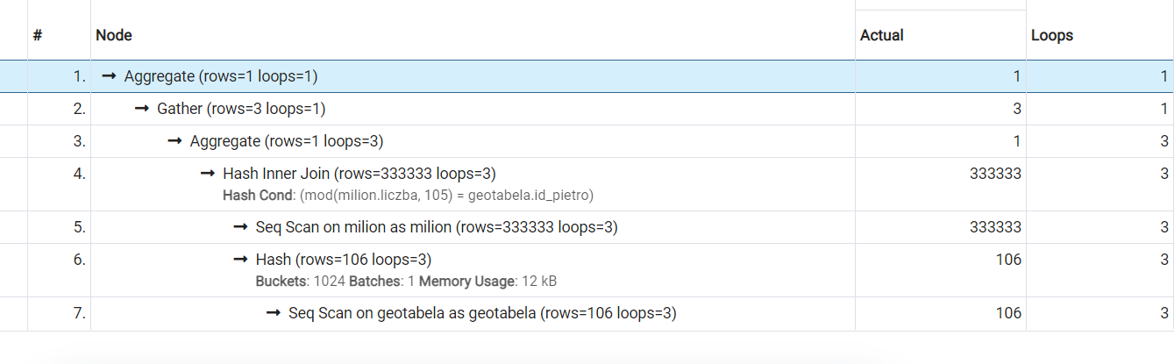  
  
Z INDEKSAMI  
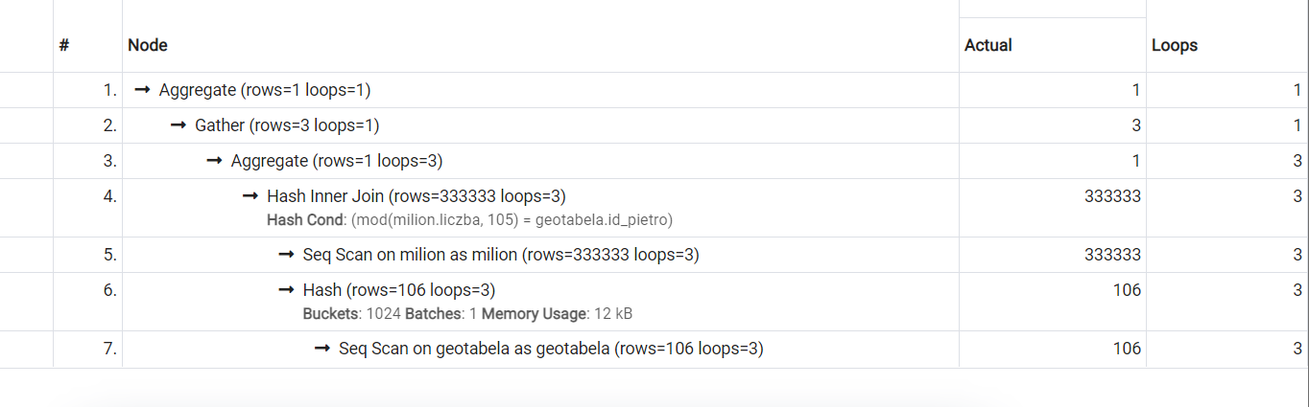  
  
  
  
  
  
  
  
  
  
  
  
  
ZL2  
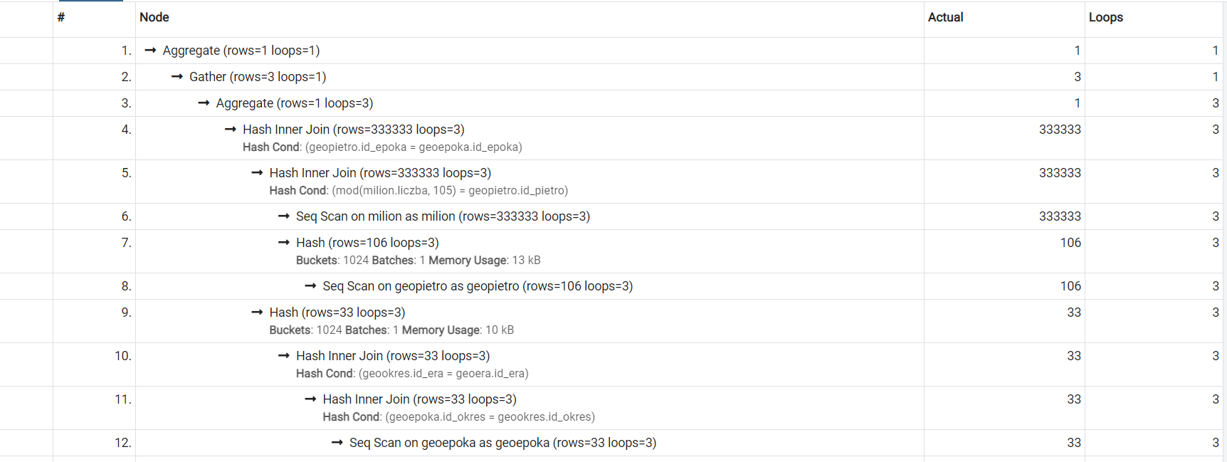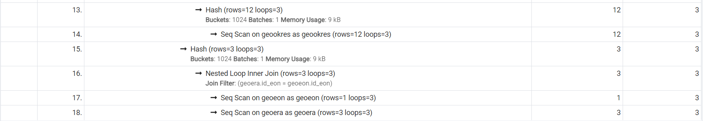  
  
  
  
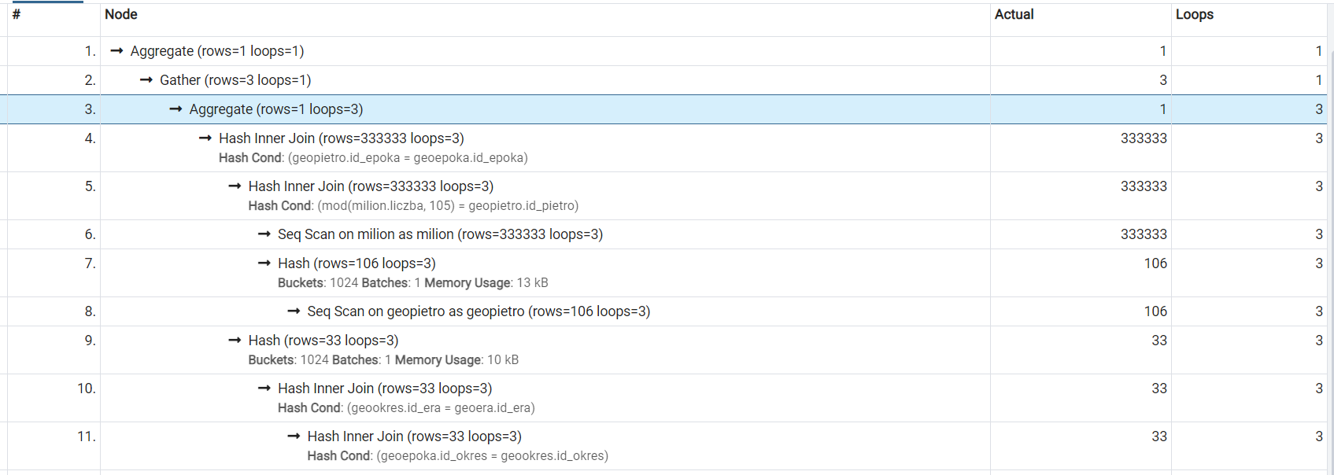  
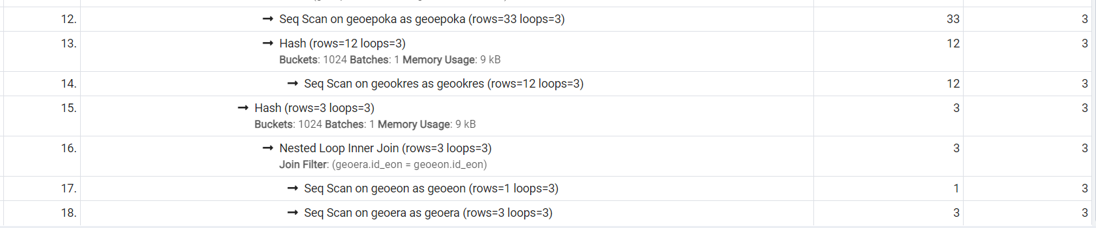  
  
  
3ZG  
BEZ INDEKSOW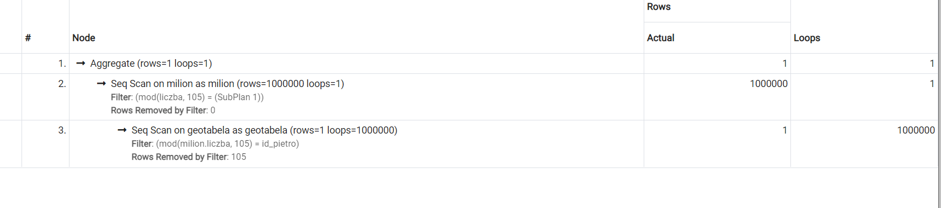  
Z indeksami  
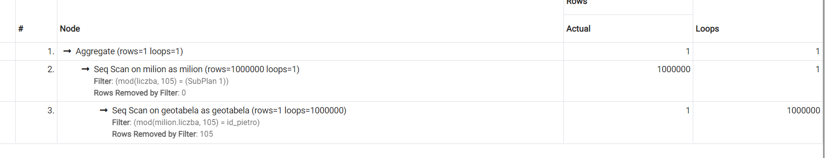  
  
ZG4  
Z INDEKSAMI  
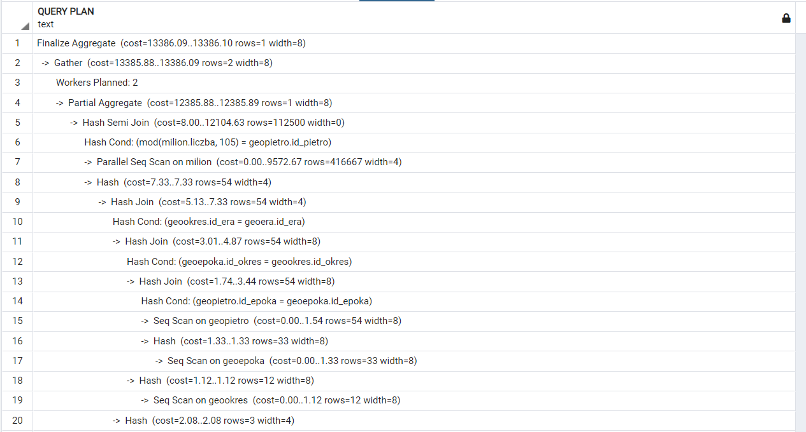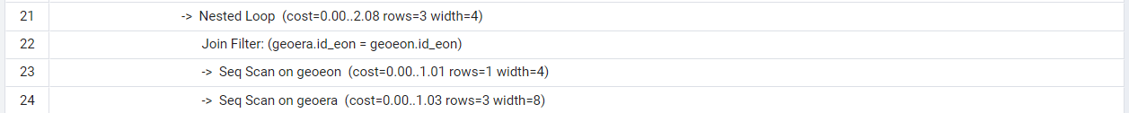  
  
BEZ INDEKSOW  
  
